**Отчет**

Курсовая работа №3

**Выполнила:**

Ван Минчжи

**Группа:**

Р33151

**Преподаватель:**

Байрамова Хумай Бахруз Кызы

**Этап 3**

Реализовать даталогическую модель в реляционной СУБД PostgreSQL:

• Создать необходимые объекты базы данных.

• Заполнить созданные таблицы тестовыми данными.

• Сделать скрипты для:

◦ создания/удаления объектов базы данных;

◦ заполнения/удаления созданных таблиц.

• Обеспечить целостность данных при помощи средств языка DDL.

• Добавить в базу данных триггеры для обеспечения комплексных ограничений

целостности.

• Реализовать функции и процедуры на основе описания бизнес-процессов (из этапа

№1).

• Произвести анализ использования созданной базы данных:

◦ выявить наиболее часто используемые запросы к объектам базы данных;

◦ результаты представить в виде текстового описания.

• Создать индексы и доказать, что они полезны для вашей базы данных:

◦ доказательство должно быть приведено в виде текстового описания.**Бизнес-процесс**

• Выбор и заказ продукции:

Покупатели (пользователи приложения) могут использовать app нашей компании.

• Управление заказами:

Минимальное отслеживание статуса заказа

• Информация об изменении статуса заказа.

• Оплата:

Если заказ размещен, покупатель (пользователь приложения) платит немедленно.

# **DDL：**

-- create table

create table if not exists "empolyee"  
(  
 "id" serial primary key,  
 "name" varchar(32) not null  
);  
  
create table if not exists "client"  
(  
 "id" serial primary key,  
 "name" varchar(32) not null  
);  
  
create table if not exists "login0"  
(  
 "id" serial primary key,  
 "code" text not null,  
 "client_id" integer references client(id)  
);  
  
  
create table if not exists "supplier"  
(  
 "id" serial primary key,  
 "name" varchar(32) not null  
);  
  
create table if not exists "wholesaler"  
(  
 "id" serial primary key,  
 "name" varchar(32) not null  
);  
  
create table if not exists "online_store"  
(  
 "id" serial primary key,  
 "adress" text not null  
);  
  
create table if not exists "offline_store"  
(  
 "id" serial primary key,  
 "adress" text not null  
);  
  
create table if not exists "self_sale"  
(  
 "id" integer primary key,  
 "online_store_id" integer references online_store(id),  
 "offline_store_id" integer references offline_store(id)  
);  
  
create table if not exists "storehouse"  
(  
 "id" serial primary key,  
 "supplier_id" integer references supplier(id),  
 "wholesaler_id" integer references wholesaler(id),  
 "self_sale_id" integer references self_sale(id),  
 UNIQUE("id","supplier_id","wholesaler_id","self_sale_id")  
);  
  
create table if not exists "order"  
(  
"id" serial primary key,  
 "empolyee_id" integer references empolyee(id),  
 "client_id" integer references client(id),  
"storehouse_id" integer references storehouse(id),  
"status" text,  
UNIQUE ("id","empolyee_id", "client_id","storehouse_id","status")  
);

-- drop table

drop table "order" cascade ;  
drop table "storehouse" cascade;  
drop table "self_sale" cascade;  
drop table "offline_store" cascade;  
drop table "online_store" cascade;  
drop table "wholesaler" cascade;  
drop table "supplier" cascade;  
drop table "login0" cascade;  
drop table "client" cascade;  
drop table "empolyee" cascade;

**-- drop index:**

drop index if exists IND_ORDER_EMPLOYEE;  
drop index if exists IND_LOGIN0_CLIENT;  
drop index if exists IND_STORE_SUP;  
drop index if exists IND_STORE_WHOLE;  
drop index if exists IND_SELF_ONLINE;  
drop index if exists IND_SELF_OFFLINE;

# **Заполнение таблиц:**

create or replace function fill_empolyee() returns void as $$  
DECLARE  
 i int = 0;  
 names varchar(32)[] = array ['Blazer', 'Haven', 'Tony','Peter','Bob','John','Tomas','Alex','Anna'];  
BEGIN  
 while i < 1000000 loop  
 insert into "empolyee"(name)  
 values (names[i%9+1]);  
 i = i + 1;  
 end loop;AKA  
end;  
$$ language plpgsql;  
select *fill_empolyee*();  
  
  
create or replace function fill_client() returns void as $$  
DECLARE  
 i int = 0;  
 names varchar(32)[] = array ['Aim', 'Bim', 'Cim','Dim','Eim','Fim','Gim','Him','Iim'];  
BEGIN  
 while i < 1000000 loop  
 insert into "client"(name)  
 values (names[i%9+1]);  
 i = i + 1;  
 end loop;  
end;  
$$ language plpgsql;  
select *fill_client*();  
  
  
create or replace function fill_login0() returns void as $$  
DECLARE  
 i int = 0;  
BEGIN  
 while i < 1000000 loop  
 insert into "login0"(code, client_id)  
 values ('11223344', i%1000000 + 1);  
 i = i + 1;  
 end loop;  
end;  
$$ language plpgsql;  
select *fill_login0*();  
  
  
create or replace function fill_supplier() returns void as $$  
DECLARE  
 i int = 0;  
 names varchar(32)[] = array ['Nike', 'Nike', 'Adidas','Reebok','X','361c'];  
BEGIN  
 while i < 1000000 loop  
 insert into "supplier"(name)  
 values (names[i%6+1]);  
 i = i + 1;  
 end loop;  
end;  
$$ language plpgsql;  
select *fill_supplier*();  
  
  
create or replace function fill_wholesaler() returns void as $$  
DECLARE  
 i int = 0;  
 names varchar(32)[] = array ['ShiHuo', 'poison', 'AKA','BKB','CKC','DKD'];  
BEGIN  
 while i < 1000000 loop  
 insert into "wholesaler"(name)  
 values (names[i%6+1]);  
 i = i + 1;  
 end loop;  
end;  
$$ language plpgsql;  
select *fill_wholesaler*();  
  
  
create or replace function fill_online_store() returns void as $$  
DECLARE  
 i int = 0;  
 adresses varchar(32)[] = array ['www.store1.com', 'www.store2.com', 'www.store3.com','www.store4.com','www.store5.com','www.store6.com'];  
BEGIN  
 while i < 1000000 loop  
 insert into "online_store"(adress)  
 values (adresses[i%6+1]);  
 i = i + 1;  
 end loop;  
end;  
$$ language plpgsql;  
select *fill_online_store*();  
  
  
create or replace function fill_offline_store() returns void as $$  
DECLARE  
 i int = 0;  
 adresses varchar(32)[] = array ['Nevsky Prospekt', 'Romanosov street', 'Albat street','Krovel street', 'AAA street','BBB street','CCC street'];  
BEGIN  
 while i < 1000000 loop  
 insert into "offline_store"(adress)  
 values (adresses[i%7+1]);  
 i = i + 1;  
 end loop;  
end;  
$$ language plpgsql;  
select *fill_offline_store*();  
  
  
create or replace function fill_self_sale() returns void as $$  
DECLARE  
 i int = 0;  
BEGIN  
 while i < 1000000 loop  
 insert into "self_sale"(online_store_id, offline_store_id)  
 values (i%1000000 + 1, i%1000000 + 1);  
 i = i + 1;  
 end loop;  
end;  
$$ language plpgsql;  
select *fill_self_sale*();  
  
  
create or replace function fill_storehouse() returns void as $$  
DECLARE  
 i int = 0;  
BEGIN  
 while i < 1000000 loop  
 insert into "storehouse"(supplier_id,wholesaler_id,self_sale_id)  
 values (i%1000000 + 1, i%1000000 + 1, i%1000000 + 1);  
 i = i + 1;  
 end loop;  
end;  
$$ language plpgsql;  
select *fill_storehouse*();  
  
  
create or replace function fill_order() returns void as $$  
DECLARE  
 i int = 0;  
BEGIN  
 while i < 1000000 loop  
 insert into "order"(empolyee_id,client_id,storehouse_id,status)  
 values (i%1000000 + 1, i%1000000 + 1,i%1000000 + 1, 'Regular');  
 i = i + 1;  
 end loop;  
end;  
$$ language plpgsql;  
select *fill_order*();

# **Functions:**

CREATE OR REPLACE FUNCTION generate_unique_id() RETURNS INTEGER AS $$  
DECLARE  
 new_id INTEGER;  
BEGIN  
 SELECT *MAX*(id) + 1 INTO new_id FROM "login0";  
 IF new_id IS NULL THEN  
 new_id := 1;  
 END IF;  
 RETURN new_id;  
END;  
$$ LANGUAGE plpgsql;  
-- 用户注册  
CREATE OR REPLACE FUNCTION register(name_u VARCHAR(64), password_u VARCHAR(256))   
RETURNS SETOF "client" AS $$  
DECLARE  
 new_id INT;  
BEGIN  
 new_id := generate_unique_id();  
 INSERT INTO "client" (id, name) VALUES (new_id, name_u);  
 INSERT INTO "login0" (id, client_id, code) VALUES (new_id, new_id, password_u);  
 RETURN QUERY SELECT * FROM "client" WHERE id = new_id;  
END;  
$$ LANGUAGE plpgsql;  
  
-- 查看所有订单状态  
CREATE OR REPLACE FUNCTION view_order_status()   
RETURNS TABLE (status TEXT) AS $$  
BEGIN  
 RETURN QUERY   
 SELECT "order".status FROM "order";  
END;  
$$ LANGUAGE plpgsql;  
  
-- 订单支付  
CREATE OR REPLACE FUNCTION generate_unique_id_order() RETURNS INTEGER AS $$  
DECLARE  
 new_id INTEGER;  
BEGIN  
 SELECT *MAX*(id) + 1 INTO new_id FROM "order";  
 IF new_id IS NULL THEN  
 new_id := 1;  
 END IF;  
 RETURN new_id;  
END;  
$$ LANGUAGE plpgsql;  
  
  
CREATE OR REPLACE FUNCTION pay(empolyee_id integer,client_id integer,storehouse_id integer,status text)  
RETURNS SETOF "order" AS $$  
DECLARE  
 new_id INT;  
BEGIN  
 new_id := generate_unique_id_order();  
 INSERT INTO "order" (id,empolyee_id,client_id,storehouse_id,status) VALUES (new_id, empolyee_id,client_id,storehouse_id,status);  
 RETURN QUERY SELECT * FROM "order" WHERE id = new_id;  
END;  
$$ LANGUAGE plpgsql;

# **Trigger:**

CREATE OR REPLACE FUNCTION check_order_status()  
RETURNS TRIGGER AS $$  
BEGIN  
 IF NEW.id > 3 THEN  
 NEW.status = 'High Value';  
 ELSE  
 NEW.status = 'Regular';  
 END IF;  
 RETURN NEW;  
END;  
$$ LANGUAGE plpgsql;  
  
CREATE TRIGGER enforce_order_status  
BEFORE INSERT ON "order"  
FOR EACH ROW  
EXECUTE FUNCTION check_order_status();

# **Индекс:**

CREATE INDEX IND_ORDER_EMPLOYEE ON "order"(empolyee_id);

CREATE INDEX IND_LOGIN0_CLIENT ON LOGIN0(CLIENT_ID);  
CREATE INDEX IND_SELF_ONLINE ON SELF_SALE(ONLINE_STORE_ID);  
CREATE INDEX IND_SELF_OFFLINE ON SELF_SALE(OFFLINE_STORE_ID);  
CREATE INDEX IND_STORE_SUP ON STOREHOUSE(SUPPLIER_ID);  
CREATE INDEX IND_STORE_WHOLE ON STOREHOUSE(SWHOLESALER_ID);

# **Наиболее часто используемыезапросык объектам базы данных:**

1. insert into Empolyee  
   insert into client  
   insert into login0  
   insert into supplier  
   insert into wholesaler  
   insert into online_store  
   insert into offline_store  
   insert into self_sale  
   insert into storehouse  
   insert into "order"

Скрипт – это главная функция нашего приложения. Пользователи или программисты создают скриптипользователи их используют. Высшие запросывседля создания скриптов

1. insert into "order"  
   SELECT * FROM "order";

Этот код используется для запроса статуса заказа добавленных заказов и всех заказов.

1. INSERT INTO "client" (id, name) VALUES (new_id, name_u);  
   INSERT INTO "login0" (id, client_id, code) VALUES (new_id, new_id, password_u);  
   SELECT * FROM "client";

Этот код используется для регистрации и добавления пользователей, установки их имен и паролей, а также запроса всех пользователей.

1. CREATE OR REPLACE FUNCTION generate_unique_id_order() RETURNS INTEGER AS $$  
   DECLARE  
    new_id INTEGER;  
   BEGIN  
    SELECT *MAX*(id) + 1 INTO new_id FROM "order";  
    IF new_id IS NULL THEN  
    new_id := 1;  
    END IF;  
    RETURN new_id;  
   END;  
   $$ LANGUAGE plpgsql;

Этот код используется для генерации уникального значения идентификатора заказа. Каждый раз, когда эта функция вызывается, будет возвращено новое уникальное значение идентификатора заказа, которое можно использовать для вставки новых записей заказов, избегая проблемы конфликтов первичных ключей.

1. CREATE OR REPLACE FUNCTION generate_unique_id() RETURNS INTEGER AS $$  
   DECLARE  
    new_id INTEGER;  
   BEGIN  
    SELECT *MAX*(id) + 1 INTO new_id FROM "login0";  
    IF new_id IS NULL THEN  
    new_id := 1;  
    END IF;  
    RETURN new_id;  
   END;  
   $$ LANGUAGE plpgsql;

Это тоже самое с 4.

# **Доказание полезности индесков.**

1. IND_ORDER_EMPOLYEE

SELECT * FROM "order"  
INNER JOIN EMPOLYEE ON "order".EMPOLYEE_ID = EMPOLYEE.ID  
WHERE EMPOLYEE.ID = 777777;

|  |  |  |  |
| --- | --- | --- | --- |
| index | 1-ый | 2-ой | 3-ий |
| c | 0.158 | 0.078 | 0.060 |
| без индекса | 33.588 | 32.865 | 32.883 |

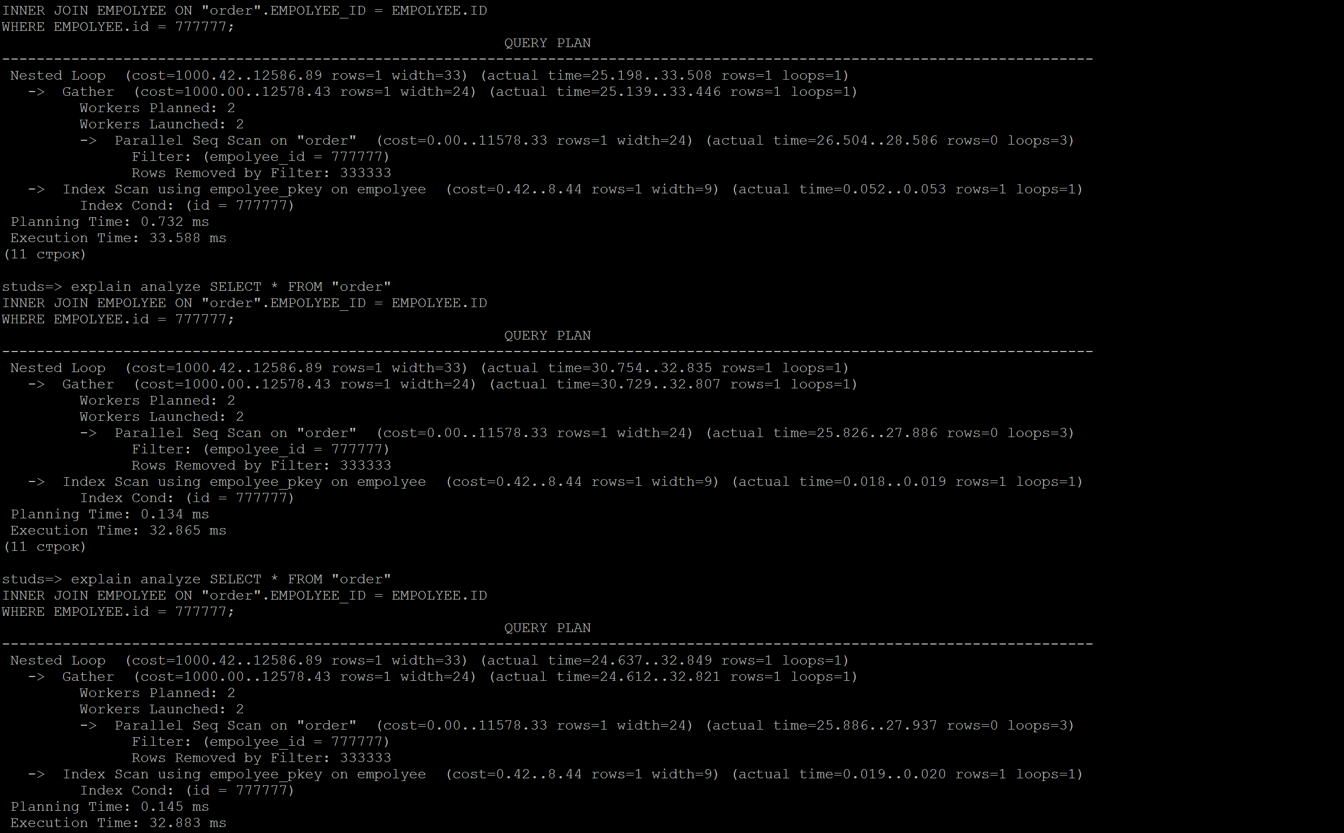

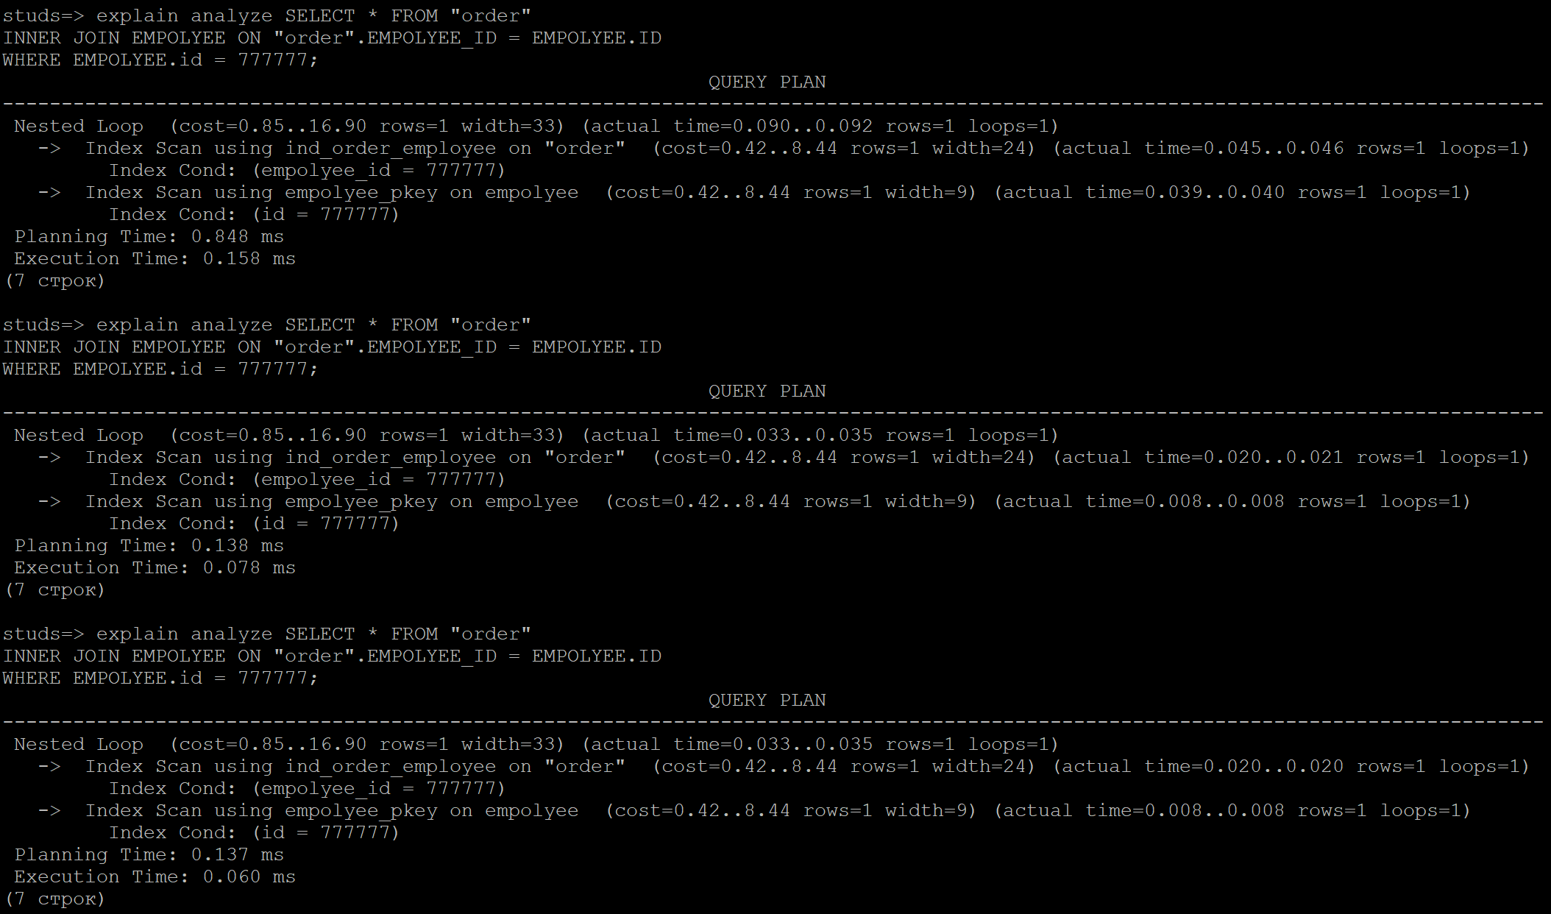

1. IND_LOGIN0_CLIENT

SELECT LOGIN0.CODE FROM LOGIN0  
RIGHT JOIN CLIENT ON CLIENT.ID = LOGIN0.CLIENT_ID  
WHERE CLIEND.ID = 198989;

|  |  |  |  |
| --- | --- | --- | --- |
| index | 1-ый | 2-ой | 3-ий |
| без индекса | 0.169 | 0.065 | 0.064 |
| с индексом | 43.012 | 34.334 | 34.446 |

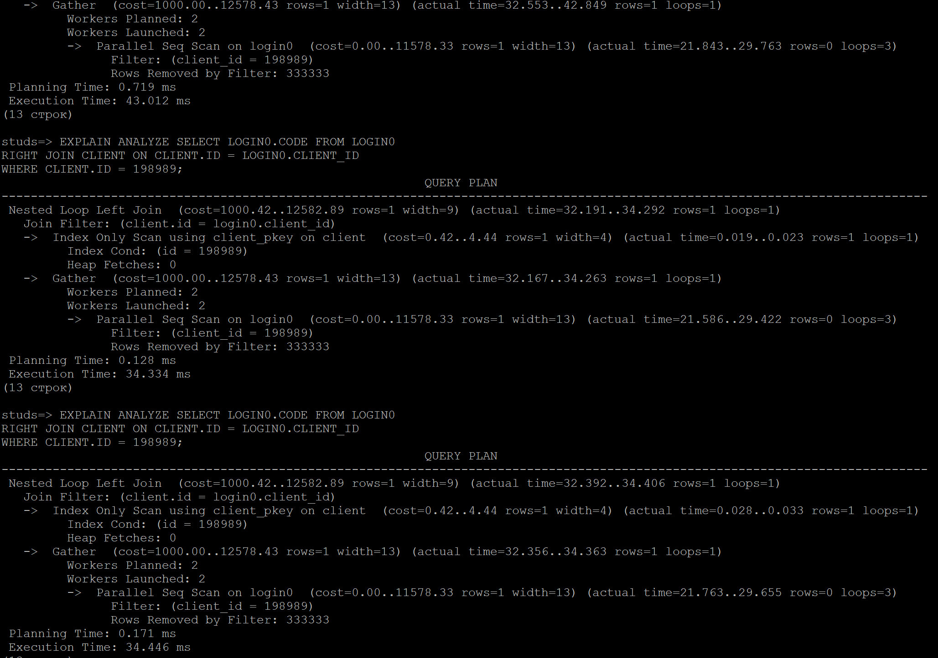

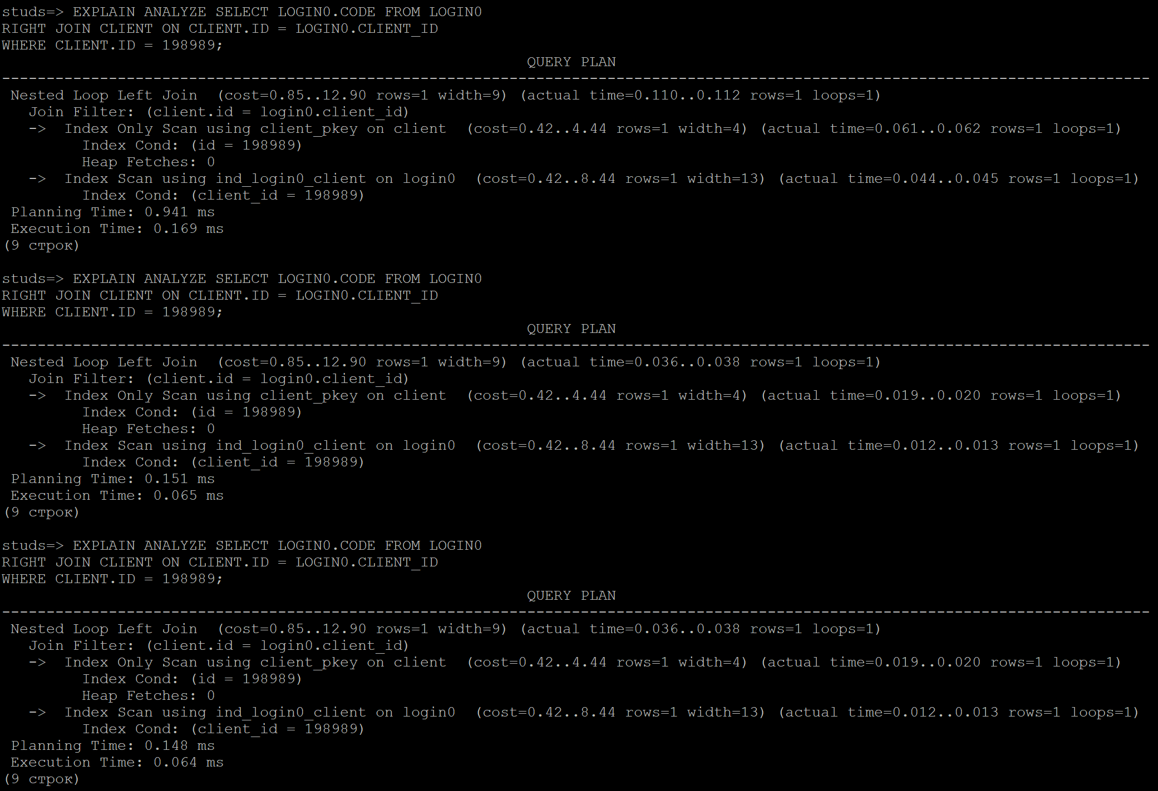

1. IND_STORE_SUP & IND_STORE_WHOLE

SELECT STOREHOUSE.SELF_SALE_ID, SUPPLIER.NAME AS sup_name, WHOLESALER.NAME as whole_name  
FROM WHOLESALER  
INNER JOIN STOREHOUSE ON WHOLESALER.ID = STOREHOUSE.WHOLESALER_ID  
INNER JOIN SUPPLIER ON STOREHOUSE.SUPPLIER_ID = SUPPLIER.ID  
WHERE SUPPLIER.ID = 654364;

|  |  |  |  |
| --- | --- | --- | --- |
| index | 1-ый | 2-ой | 3-ий |
| без индекса | 0.289 | 0.061 | 0.064 |
| с индексом | 30.767 | 31.016 | 31.039 |

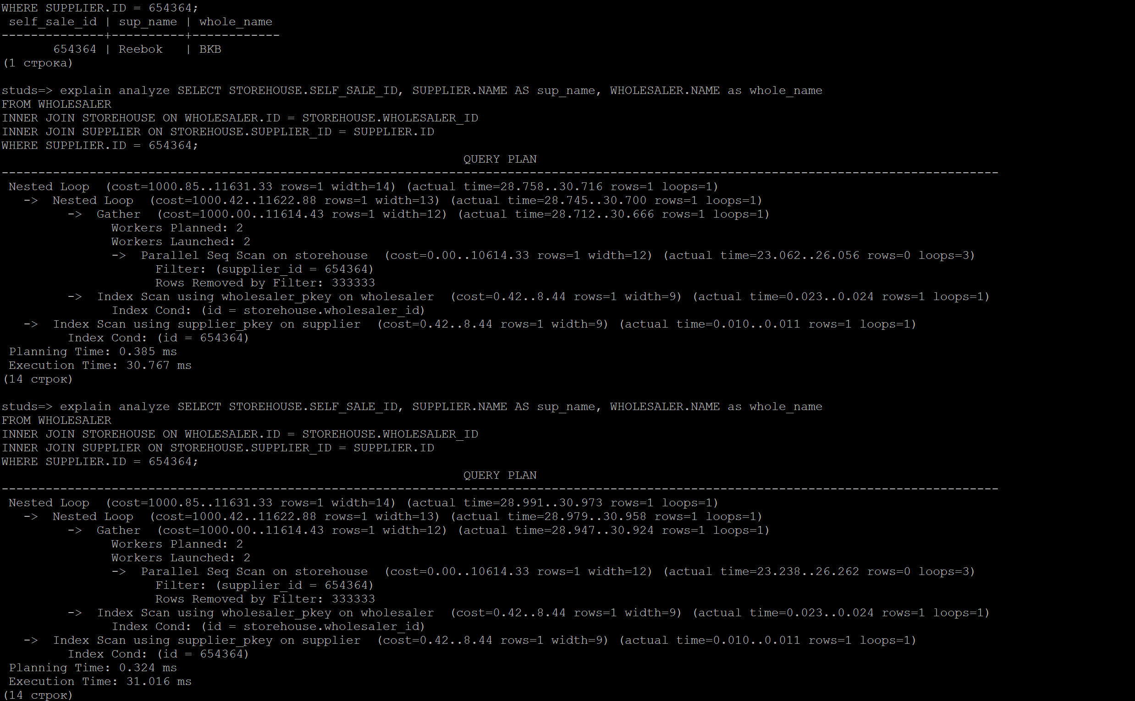

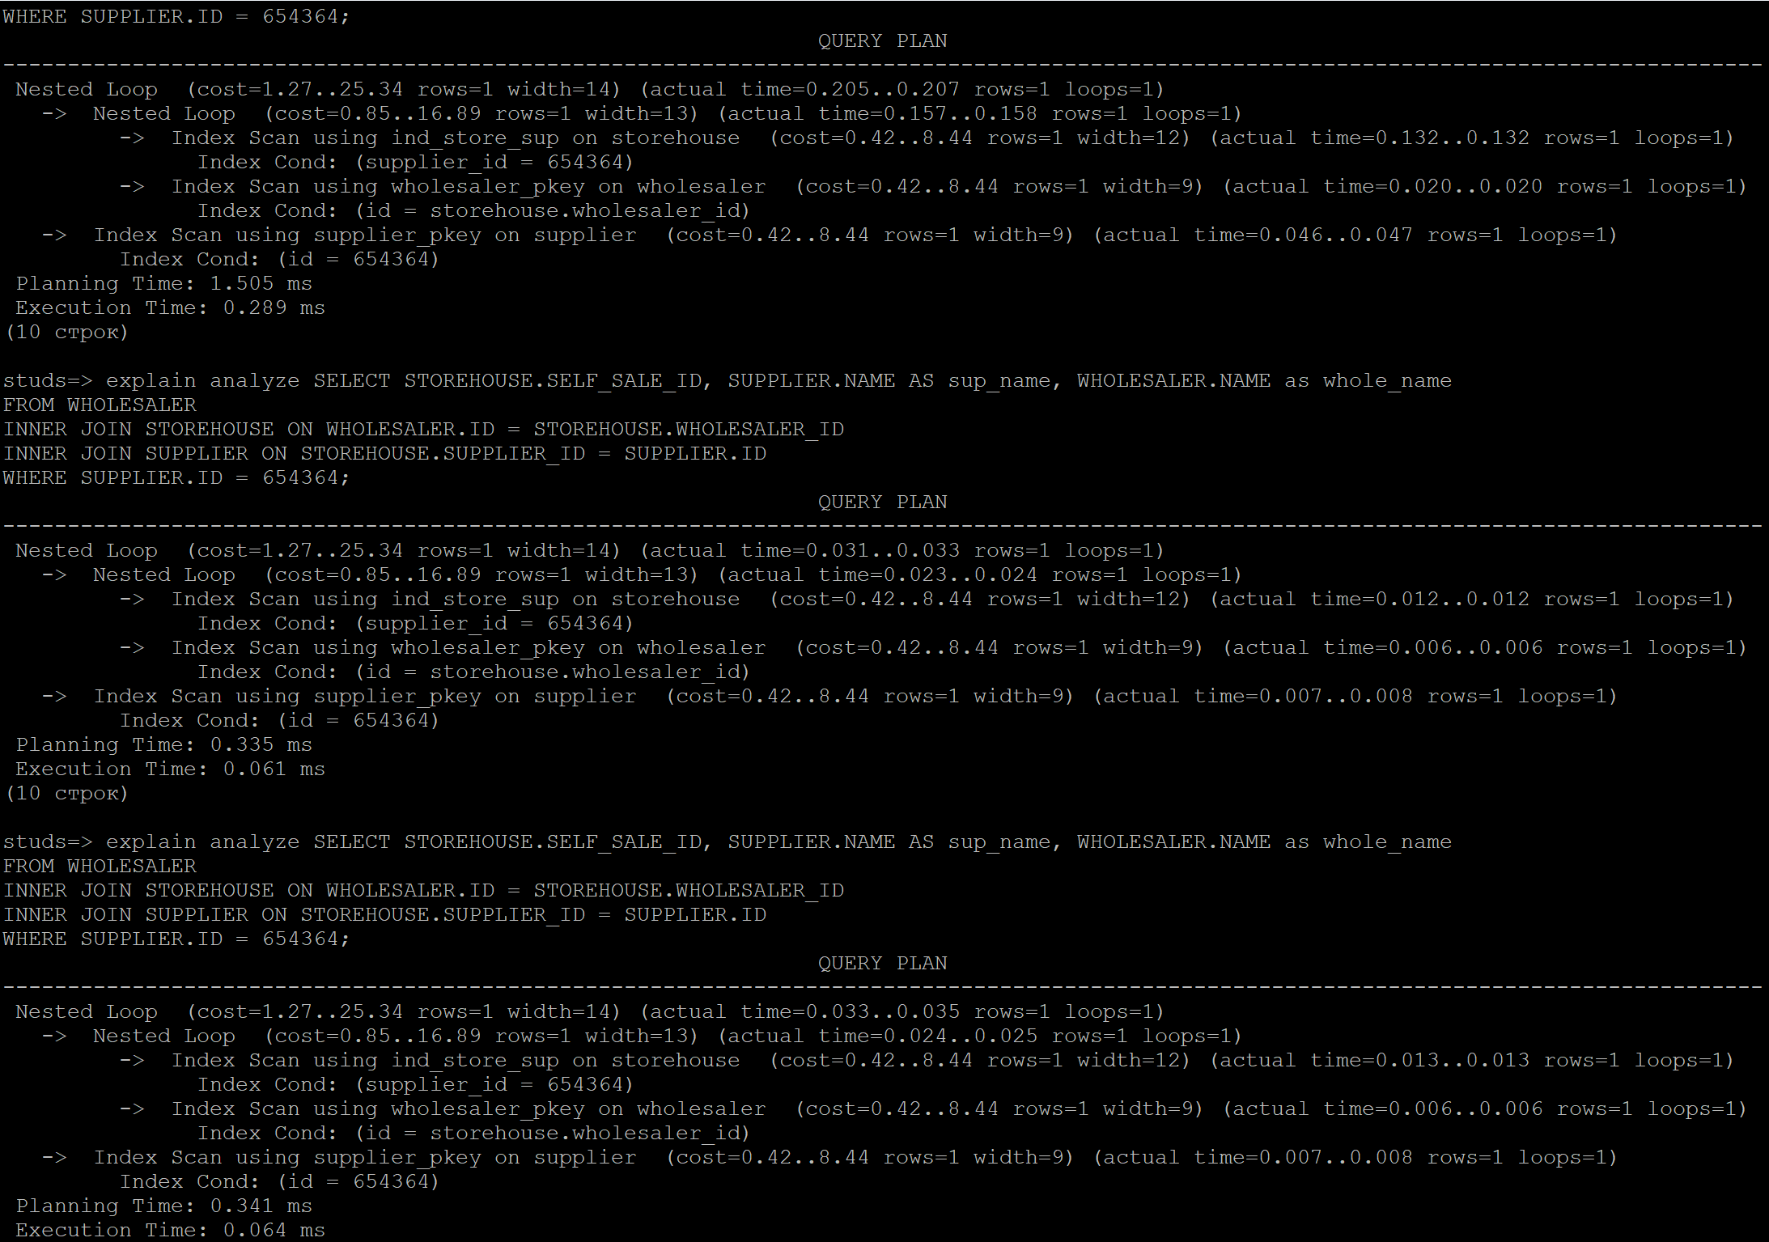

1. IND_SELF_ONLINE & IND_SELF_OFFLINE

SELECT SELF_SALE.ID AS SS_ID, OFFLINE_STORE.ADRESS AS OFF_ADRESS  
FROM ONLINE_STORE  
INNER JOIN SELF_SALE ON ONLINE_STORE.ID = SELF_SALE.ONLINE_STORE_ID  
INNER JOIN OFFLINE_STORE ON SELF_SALE.OFFLINE_STORE_ID = OFFLINE_STORE.ID  
WHERE ONLINE _STORE.ID = 123452;

|  |  |  |  |
| --- | --- | --- | --- |
| index | 1-ый | 2-ой | 3-ий |
| без индекса | 0.338 | 0.065 | 0.067 |
| с индексом | 30.322 | 30.451 | 30.329 |

